Chapitre 03 : Les liants

**3.1 Introduction**

Les liants minéraux sont des matériaux moulus d’une façon très fine. Malaxés à l’eau, ils donnent une pâte collante qui durcit graduellement pour devenir une sorte de pierre artificielle. Dans les travaux de construction, les liants minéraux sont mélangés avec l’eau et/ou les granulats (sable, gravillon, gravier), pour devenir une pâte de ciment ou mortier ou encore béton. Il est connu que certains liants durcissent à l’air seulement et d’autres dans des milieux humides ou dans l’eau. Cette propriété nous permet de classifier les liants minéraux en :

**- Liants hydrauliques :** qui durcissent et conservent leurs propriétés mécaniques non seulement à l’air mais aussi dans l’eau (ex: ciment Portland)

**- Liants aériens :** qui ne durcissent et ne peuvent conserver leurs propriétés mécaniques qu’à l’air (ex: chaux grasse, plâtre,…),

**3.2 Le ciment :**

Le ciment est un liant hydraulique obtenu par cuisson (à 1450°C) et broyage d’un mélange de calcaire et d’argile (Fig.3.1).

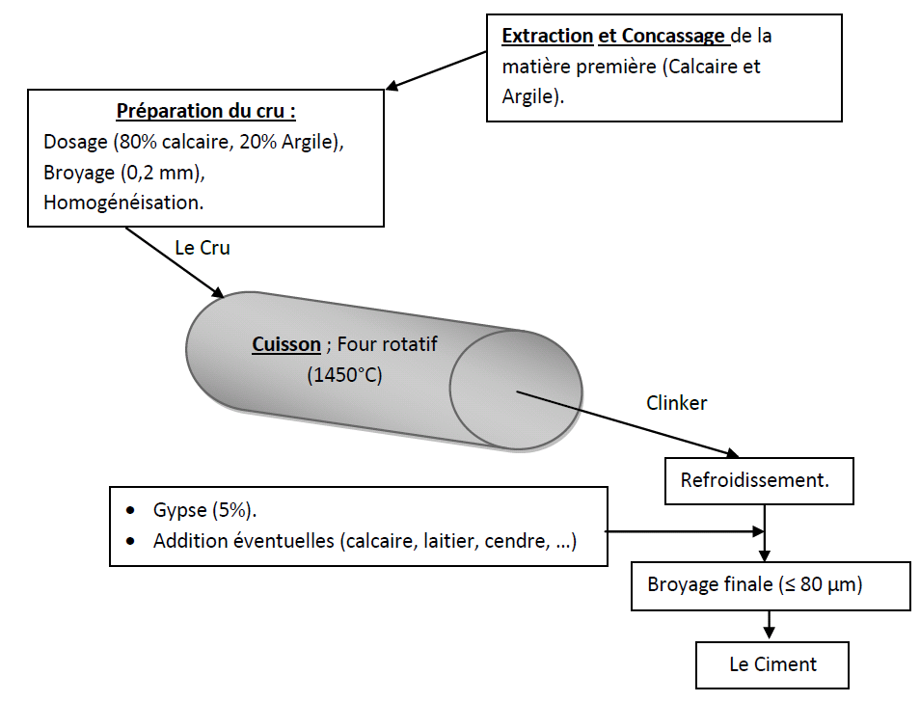

**Figure 3.1 : Schéma de la fabrication du ciment Portland**

**3.2.2 Fabrication du ciment**

**a. Extraction**

Les matières premières (80% de calcaire et 20% d’argile) sont extraites à partir des carrières naturelles à ciel ouvert par tirs de mines ou raclage du terrain par des engins (scrapers). Elles sont acheminées par des dumpers ou des bandes transporteuses vers l’atelier de concassage

**b. Concassage**

Cette opération permet l’obtention de cailloux de plus petites tailles (50 mm maximum). Les blocs obtenus sont réduits dans des concasseurs situés généralement sur les lieux même de l’extraction. Après ce concassage primaire, les matières premières sont transportées vers l’usine ou elles sont stockées et préparées.

**c. Préparation de cru**

Un mélange homogène d’argile et de calcaire est réalisé. Les proportions sont déterminées selon leurs compositions chimiques et sont toujours proche de 80 % de calcaire et 20% d’argile. Le mélange est broyé en une poudre de granulométrie inférieure à 200 microns. La poudre obtenue est homogénéisée par un mélangeur pneumatique ou mécanique. Le produit obtenu est appelé « le CRU ».

**d. Cuisson du cru**

Il s’agit de l’opération la plus importante du protocole de fabrication en termes de potentiel d’émissions, de qualité et de coût. La cuisson est réalisée dans des fours longs (Fig.3.4) rotatifs (1,5 à 3 tours/mn) habillés d’une tôle d’acier avec un revêtement en briques réfractaires à l’intérieur, dont les dimensions les plus courantes sont de l’ordre de 5 mètres de diamètre et de 80 à 100 mètres de longueur (la longueur peut atteindre 200 mètres pour la voie humide) et légèrement incliné (2 à 3% d’inclinaison).

**e. Broyage et conditionnement**

Le broyage est la dernière phase de la fabrication du ciment. Cette opération est déterminante pour la qualité du ciment car son degré de finesse influence, de manière prépondérante, les caractéristiques de ce liant. En effet, le ciment Portland est obtenu en broyant finement le Clinker pour donner un ciment aux propriétés hydrauliques actives. Lors de cette étape, le gypse (3 à 5%), indispensable à la régulation de prise de ciment, est ajouté au Clinker. On obtient alors le ciment portland. Ce broyage s’effectue dans des broyeurs à boulets, dispositifs cylindriques chargés de boulets en acier spéciaux et mis en rotation à une vitesse calculée. Les grains sont traités collectivement à l’intérieur du broyeur par des boulets qui opèrent par chocs .

• Les stations de broyage fonctionnent généralement en circuit fermé, c'est-à-dire qu’elles peuvent séparer le ciment présentant le niveau de finesse requis.

**3.2.5.2 Classification des ciments**

Les ciments sont répartis en trois classes de résistances ; 32.5 - 42.5 - 52.5, définis par la valeur minimale de la résistance caractéristique du ciment à 2 et à 28 jours. La résistance du ciment est déterminé sur des éprouvette de mortier de ciment (Mortier normalisé ; 3sable/1ciment/0,5 Eau). Le tableau 3.4 montre les classes de résistance du ciment.

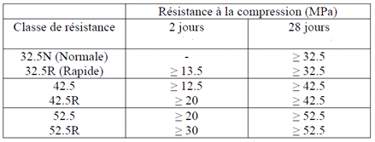

**3.2.5.3 Domaine d’utilisation des différents ciments :**

Le tableau 3.5 montre le domaine d’utilisation de chaque type de ciment.

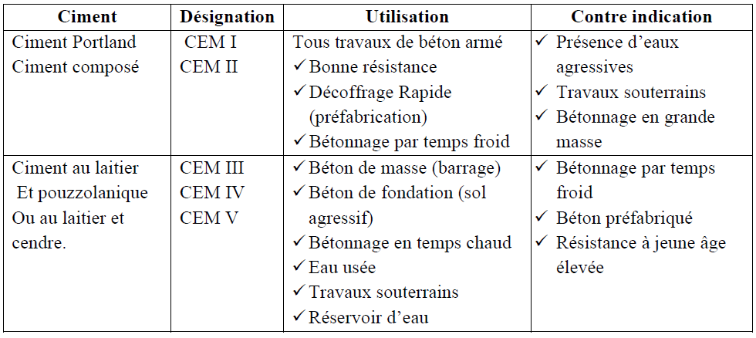

**3.2.5.4 Stockage et expédition du ciment**

Le ciment, liant hydraulique, réagi avec l’eau, doit être protégés contre l’humidité et les intempéries. Les différents types de ciment sont stockés dans des silos différents (Fig.3.8), mais il faut souvent plusieurs silos pour stocker un type donné de ciment. Cependant grâce aux nouvelles conceptions, il devient possible de stocker des ciments différents dans un même silo. La plus grande partie du ciment produit est livrée en vrac dans des camions-citernes, et l’autre partie est soit chargé en vrac dans des wagons, ou envoyé dans un atelier d’ensachage. Dans ce dernier le ciment produit est conditionné automatiquement dans des sacs en papier de 50 kilos par une ensacheuse rotative.

**3.3 La chaux**

Toutes les civilisations connaissent l'utilisation de liants à bâtir (chaux ou plâtre), mais ce sont les romains qui, en réussissant à améliorer la qualité de leur mortier de chaux et en faisant leur matériau de construction principal, ont inventé l'architecture moderne. A cette même époque, les civilisations méditerranéennes emploient aussi la chaux dans les enduits, décorations et peintures, …

**3.3.1 Différents types de chaux**

La présence de l'argile dans le calcaire provoque d’importantes modifications qui affectent la chaux aussi bien à l'extinction qu'à la prise. Suivant le pourcentage de l’argile présente dans la

roche pendant la calcination, on peut distinguer deux types de chaux :

**3.3.1.1** **Les chaux hydrauliques (NHL : Natural Hydraulic Lime)**

Elles Prennent sans l'aide du CO2 de l'air. Un mortier fait avec de telles chaux peut durcir sous l'eau. Elles sont obtenues avec des calcaires contenant entre 8 et 20 % d’argile.

**3.3.1.2** **Les chaux aériennes**

La prise s'effectue seulement en présence du gaz carbonique de l'air (d'où la lenteur de la prise et la possibilité de conservation de grandes quantités de chaux éteinte).

Les chaux aériennes se distinguent elles-mêmes en:

- **Chaux grasse** : qui est du calcaire pur, ou contient 0,1 à 1 % d'argile

- **Chaux maigre** : qui contient 2 à 8 % d'argile.

Les chaux aériennesrésultent de la cuisson de roches calcaires à une température environ 1000°C. Les roches calcaires naturelles contiennent souvent des impuretés en particulier argileuses, selon le degré de pureté des calcaires utilisés on peut avoir de la chaux aérienne ou hydraulique. Elle s’obtient à partir de roches calcaires contenant au plus 10% d’impuretés argileuses.

**- La** **chaux vive(Oxyde de Calcium)**: Réagit au contact de l'eau avec un fort dégagement de chaleur puis se transforme en une poudre blanche appelée **chaux éteinte** .

**- Chaux éteinte :** En présence de gaz carbonique, la chaux éteinte peut faire une carbonatation et redevenir calcaire.

**3.3.2 Classification de la chaux**

On avait observé au 17e et au 18e siècles, sans pouvoir l'expliquer, que certaines chaux dites "maigres" obtenues à partir de calcaires impurs, résistaient mieux que les chaux grasses provenant de calcaires trop purs (et qu'elles pouvaient même légèrement durcir sous l'eau).

Louis Vicat, grâce à des recherches commencées en 1812, montra que pour obtenir des chaux hydrauliques, il fallait que la matière première utilisée contienne une certaine proportion d'argile. On peut classer les chaux, comme l’avait proposé Vicat grâce à un indice d’hydraulicité ‘i’ qui est donné par le rapport des éléments les plus acides aux éléments les plus basiques.

**3.3.3 Les constituants de la chaux**

La chaux hydraulique naturelle est donc le résultat de la cuisson d'un mélange de roches calcaires et de 15 à 20 % d'argile. Il existe des chaux hydrauliques artificielles qui résultent du broyage simultané de clinker, de ciment et de fillers calcaires.

**3.3.4 Processus de fabrication de la chaux**

**a. Extraction :**

Le calcaire est extrait des carrières. Traditionnellement, l’extraction se faisait par des moyens manuels (pics, pioches,…). On à recours actuellement à l’utilisation d’explosifs (tirs de mine) pour faciliter l’extraction de la roche, les blocs ainsi obtenus sont charriés par des pelles mécaniques et déposés dans des camions chargeurs. Ils sont acheminés vers les ateliers de préparation, où débute leur transformation (concassage, criblage et calibrage).

**b. Concassage, criblage et calibrage :**

La première opération consiste à concasser, puis cribler les blocs, de façon à acquérir un calibre de pierre compatible avec le type de four utilisé. Les fours verticaux requièrent une fourchette de calibre de 20 à 140 mm, contre 5 à 40 mm pour les fours rotatifs.

**c. Cuisson ou calcination :**

Aujourd’hui deux types de fours sont employés dans l’industrie pour la cuisson du calcaire .

**c. Extinction :**

La chaux vive recueillie à la sortie du four passe alors par un traitement destiné à éteindre complètement la chaux libre tout en respectant les silicates et aluminates qui lui donnent son caractère hydraulique. En fait, ces silicates et aluminates fixent d’abord de l’eau, puis la perdent au profit de la chaux restant à éteindre. L’action d’extinction se fait suivant deux techniques:

**-Par immersion :** La chaux est mise dans des paniers dans l’eau pendant quelques secondes. Ce procédé est identique à celui utilisé pour l’extinction de la chaux grasse.

**-Par aspersion :** La chaux est étalée en couches de 15 à 20 cm. On l’arrose légèrement puis on la retourne et on l’arrose à nouveau de manière à ce que toute la masse soit humectée.

La quantité d’eau employée se détermine expérimentalement .

**3.3.7 Domaine d’utilisation de la chaux**

Les mortiers de chaux hydraulique trouvent leur application essentiellement dans le bâtiment où leurs qualités sont appréciées pour les enduits, la maçonnerie (joints, pose de carrelage).

**- Enduits :**

Les nombreuses qualités de la chaux, notamment plasticité et adhérence , rendent son emploi très intéressant et très efficace dans la réalisation des enduits extérieurs et intérieurs

**- Mortiers de pose et de jointement :**

La chaux hydraulique constitue un matériau de choix pour la préparation des mortiers de pose et de liaison. Le remplissage des joints se fait parfaitement grâce à l'onctuosité du liant.

**- Bétons de remplissage :**

Les chaux hydrauliques ne sont pas utilisables pour la réalisation de bétons destinés à supporter des charges importantes, mais elles peuvent être utilisées comme bétons de remplissage destinés par exemple à niveler le fond d’une fouille de fondation ou à constituer le support d'un carrelage.